第一章 总论
【本章历年考点分析】
本章内容比较基础，主要是为以后章节的学习打好基础，重点掌握基本概念。
【本章考点】
考点一：财务报告的目标
考点二：会计要素及其确认
考点三：会计信息质量要求
考点四：会计要素计量属性及应用原则
考点五：会计记账基础
【考点精讲】
【考点一】财务报告的目标
财务报告目标的受托责任观和决策有用观
受托责任观强调可靠性，会计计量主要采用历史成本；在决策有用观的情况下会计信息强调相关性，更多的采用除历史成本之外的其他计量属性（如：公允价值）。
【提示】我国目前采用的是受托责任观（现代企业的代理理论）。

【考点二】会计要素及其确认
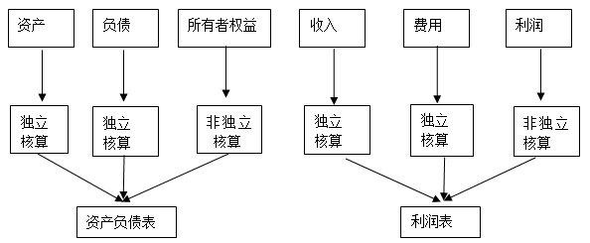

【提示1】资产=负债+所有者权益；收入-费用=利润
【提示2】根据所有者权益=资产-负债；利润=收入-费用；所以利润和所有者权益是非独立核算要素，没有单独的确认条件。
资产负债表（Balance Sheet）
编制单位：某公司20××年12月31日 单位：元
资产 | 期末余额 | 年初余额 | 负债和所有者权益 | 期未余额 | 年初余额
流动资产： |  |  | 流动负债：
货币资金 |  |  | 短期借款
以公允价值计量且其变动计入当期损益的金融资产 |  |  | 以公允价值计量且其变动计入当期损益的金融负债
应收票据 |  |  | 应付票据
应收账款 |  |  | 应付账款
预付款项 |  |  | 预收款项
应收利息 |  |  | 应付职工薪酬
应收股利 |  |  | 应交税费
其他应收款 |  |  | 应付利息
存货 |  |  | 应付股利
1年内到期的非流  动资产 |  |  | 其他应付款
其他流动资产 |  |  | 1年内到期的非流动负债
流动资产合计 |  |  | 其他流动负债
非流动资产： |  |  | 流动负债合计
可供出售金融资产 |  |  | 非流动负债：
持有至到期投资 |  |  | 长期借款
长期应收款 |  |  | 应付债券
长期股权投资 |  |  | 长期应付款
投资性房地产 |  |  | 专项应付款
固定资产 |  |  | 预计负债
在建工程 |  |  | 递延所得税负债
工程物资 |  |  | 其他非流动负债
固定资产清理 |  |  | 非流动负债合计
生产性生物资产 |  |  | 负债合计
油气资产 |  |  | 所有者权益  (或股东权益)：
无形资产 |  |  | 实收资本(或股本)
开发支出 |  |  | 资本公积
商誉 |  |  | 减：库存股
 |  |  | 其他综合收益
长期待摊费用 |  |  | 盈余公积
递延所得税资产 |  |  | 未分配利润
其他非流动资产 |  |  | 所有者权益(或股东权益)合计
非流动资产合计
资产合计 |  |  | 负债及所有者权益

【思路拓展1】资产负债表列示的资产期末余额是指列示的该项资产的账面价值：
【提示】账面余额与账面价值的关系
（1）资产账面价值的通用公式=账面余额-累计折旧/摊销余额-减值准备余额。
如：固定资产的账面价值=账面余额-累计折旧-减值准备；
存货账面价值=存货的账面余额-存货跌价准备；
应收账款的账面价值=应收账款的账面余额-坏账准备余额；
交易性金融资产的账面价值=账面余额（不涉及折旧和减值）
（2）负债的账面价值一般等于其账面余额。
【思路拓展2】资产负债表表右边表示企业的筹资和所负担的偿还义务等。
【举例】公司收到股东甲10万元，会计如何处理？
（1）股东甲说三个月内偿还给我，则计入“其他应付款”
（2）股东甲说三年内偿还给我，则计入“长期应付款”
（3）股东甲说不用偿还了，则计入“资本公积-资本溢价或股本溢价”（切记不能计入营业外外收入，股东得气死，营业外收入是企业白得的才可以）
【拓展思路3】任何经济业务的发生都要联想到恒等式的关系。
【举例】甲企业将一笔无法支付的应付账款转销50000元。
会计分录：
借：应付账款50000
贷：营业外收入50000
【解析】此项业务发生后，引起企业负债减少，营业外收入增加（净利润增加进而所有者权益增加）。由于负债减少、所有者权益增加，恒等关系不受影响。

